Tillsynsbegäran – information om höga naturvärden och fridlysta arter i avverkningsanmälan A 34459-2022 i Uppsala kommun

Detta dokument behandlar höga naturvärden i avverkningsanmälan A 34459-2022 i Uppsala kommun. Denna avverkningsanmälan inkom 2022-08-19 00:00:00 och omfattar 2,6 ha.

Vi begär härmed att Skogsstyrelsen fattar beslut enligt miljöbalken som säkerställer att skogens höga naturvärden bevaras samt säkerställer att EU-lagstiftning efterlevs och att artskyddsbrott förhindras. Vi önskar även ta del av de ställningstaganden och beslut som myndigheterna meddelar till följd av aktuell avverkningsanmälan och föreningens inlaga (se 34 § förvaltningslagen).

Nedan beskrivs fynd av naturvårdsarter och fridlysta arter som gjorts i det avverkningsanmälda området. I BILAGA 1 finns artfakta om fridlysta arter.

# Naturvårdsarter

I avverkningsanmälan har följande 6 naturvårdsarter hittats: cinnoberbagge (EN, §4a), svart trolldruva (S), åkergroda (§4a), huggorm (§6), vanlig padda (§6) och vanlig snok (§6). Av dessa är 1 rödlistade. För rödlistade arter har rödlistekategorin angivits inom parentes. Arter som är signalarter enligt Skogsstyrelsen har markerats med (S). För fridlysta arter anges även paragrafen i Artskyddsförordningen som arten är fridlyst enligt.

De påträffade naturvårdsarterna är ett tydligt kvitto på att detta rör sig om en skog med höga naturvärden. I Figur 1 visas en karta över det avverkningsanmälda området, där samtliga fyndplatser för naturvårdsarter som finns registrerade på Artportalen har markerats.

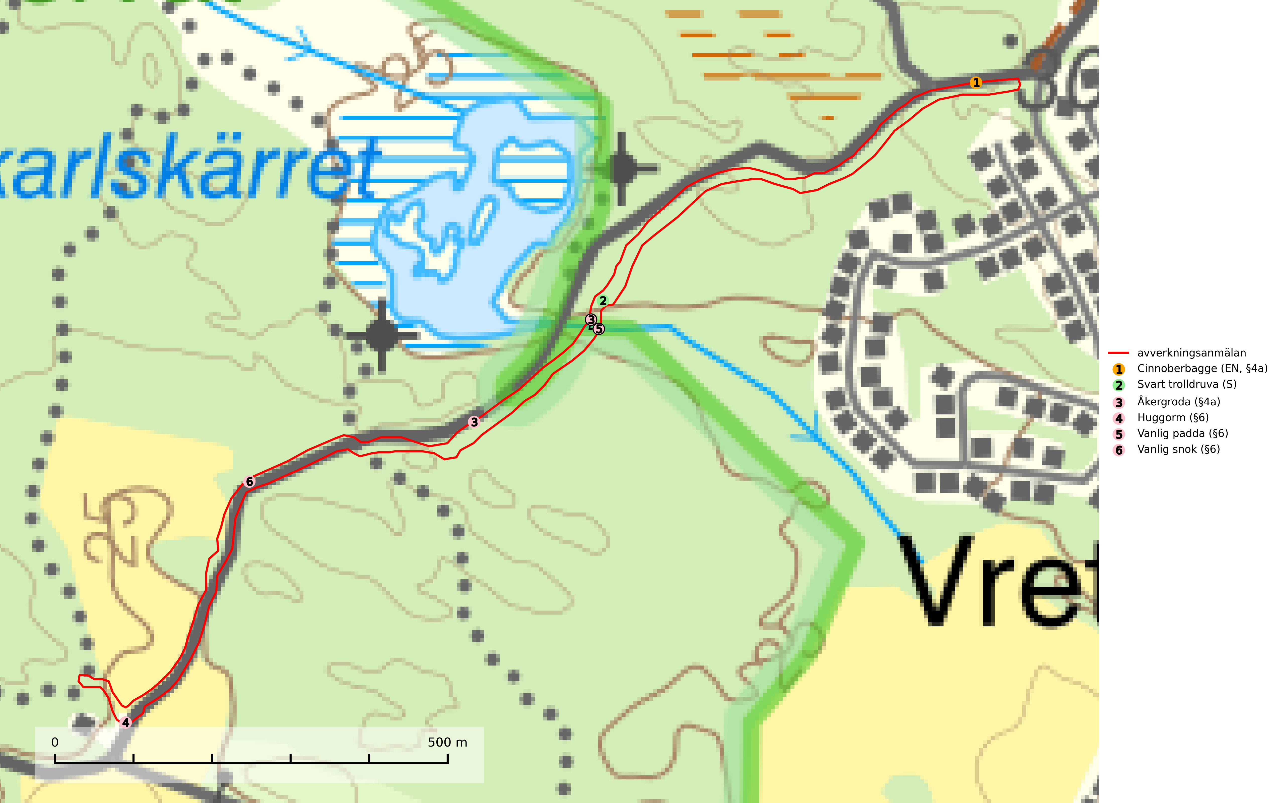

Figur 1. Fyndplatser för naturvårdsarter i det avverkningsanmälda området (röd linje). Markörer utan svart kant är placerade på fyndplatsen. Markörer med svart kant är placerade vid sidan av fyndplatsen och har ett svart streck som visar fyndplatsens exakta position. Kartans mittpunktskoordinat är N 6629196, E 645118 i SWEREF 99 TM.

**Svart trolldruva** är en kalkgynnad växt som förekommer på näringsrik frisk mulljord i såväl bördiga kalkbarrskogar som sydliga kalklövskogar och lundar. Arten är en bra signalart för skyddsvärda biotoper i såväl löv- som barrskogar och tål inte slutavverkning och markberedning. Trolldruva är värdväxt för ett antal sällsynta fjärilsarter som ställer höga krav på sina livsmiljöer, däribland trolldruvemätare (EN), skuggmalmätare (VU) och trolldruvelobmätare (VU) (SLU Artdatabanken, 2024; Nitare & Skogsstyrelsen, 2019).

# Fridlysta arter

Följande fridlysta arter har sina livsmiljöer och växtplatser i den avverkningsanmälda skogen: cinnoberbagge (EN, §4a), åkergroda (§4a), huggorm (§6), vanlig padda (§6) och vanlig snok (§6).

**Cinnoberbagge (EN, §4a)** är en starkt hotad skalbagge som omfattas av bilaga 2 och 4 EU:s art- och habitatdirektiv vilket innebär att arten och dess livsmiljöer är strikt skyddade samt att Natura 2000-områden ska inrättas. Den omfattas av ett åtgärdsprogram för hotade arter (ÅGP) och dess bevarandestatus inom habitatdirektivet är dålig med negativ trend. Cinnoberbagge missgynnas tveklöst av modernt skogsbruk och äldre lövrik skog, särskilt bestånd med gamla aspar, bör generellt sparas inom artens utbredningsområde. Den är globalt rödlistad som nära hotad (NT) vilket innebär att Sverige har ett internationellt ansvar för arten (SLU Artdatabanken, 2024; Eriksson, 2013; IUCN, 2010).

I BILAGA 1 finns mer detaljerad information om ekologi samt krav på livsmiljö hos fridlysta arter.

BILAGA 1 – Fridlysta arter

# Cinnoberbagge – ekologi samt krav på livsmiljön

Cinnoberbagge (EN, §4a) är en starkt hotad skalbagge som omfattas av bilaga 2 och 4 EU:s art- och habitatdirektiv vilket innebär att arten och dess livsmiljöer är strikt skyddade samt att Natura 2000-områden ska inrättas. Den omfattas av ett åtgärdsprogram för hotade arter (ÅGP) och dess bevarandestatus inom habitatdirektivet är dålig med negativ trend. Arten är globalt rödlistad som nära hotad (NT) vilket innebär att Sverige har ett internationellt ansvar för arten (SLU Artdatabanken, 2024; Eriksson, 2013; IUCN, 2010).

Larvutvecklingen sker i innerbarken av nyligen döda, stående eller liggande stammar av främst lövträd. Huvudsakligen utnyttjas asp där larverna främst påträffas i beskuggade partier av stammarna och som mest kan 2–3 generationer utvecklas i ett träd innan det blir olämpligt som substrat på grund av att barken blir för torr och lossnar. Arten missgynnas tveklöst av modernt skogsbruk och äldre lövrik skog, särskilt bestånd med gamla aspar, bör generellt sparas inom artens utbredningsområde (SLU Artdatabanken, 2024; Eriksson, 2013; IUCN, 2010).

## Referenser – cinnoberbagge

Eriksson, P., 2013. *Åtgärdsprogram för skalbaggar på gammal asp 2013–2017 Cinnoberbagge (Cucujus cinnaberinus) Aspsplintbock (Leiopus punctulatus)* (Rapport 6573). Bromma: Naturvårdsverket. https://www.naturvardsverket.se/978-91-620-6573-7

IUCN, 2010. *Cucujus cinnaberinus*. The IUCN Red List of Threatened Species.

SLU Artdatabanken, 2024. *Artfakta: cinnoberbagge (Cucujus cinnaberinus)*. https://artfakta.se/taxa/100763